PRESSMEDDELANDE  Att: Nyhetschefen | Göteborg 2013-11-15
Världsstjärnan zAAz skjuter skarpt hos Inet i Malmö 16-17 november
”Det är alltid lika kul att vinna över killarna”
Inet har genomfört flera uppskattade e-sportevenemang runt om i landet. Nu till helgen kommer en av Sveriges vassaste Counter Strike-spelare, Zainab Turkie alias zAAz, till butiken i Malmö för att utmana förväntansfulla besökare. Nästa helg väntar samma utmaning i Inets butik i Torp, Uddevalla.
– Zainab är en fantastiskt skicklig spelare och en känd profil i hela e-sportvärlden. För oss är det superkul att hon vill utmana våra kunder i butiken. Samtidigt tycker vi det är viktigt att slå ett slag för kvinnliga e-sportspelare och Zainab är ett utmärkt föredöme, säger Johan Wahlberg, marknadschef för Inet.

Datorhandlaren Inet bjuder in alla i Malmö till ett fartfyllt och spännande event i helgen när en av världens bästa Counter Strike-spelare, zAAz, utmanar alla som vill och vågar på en match.  – Jag har spelat i över elva år och tycker fortfarande att det är fantastiskt roligt, Counter Strike är min passion. Att spela i Inets butik gör att fler kan upptäcka hur kul det är med e-sport. Sedan tycker jag alltid det är lika kul när killar tror att de kan vinna över en tjej. Och så får de såklart pisk, säger Zainab Turkie alias zAAz.  Alla som spelar mot zAAz får dessutom en rejäl belöning i form av två datorspel, de nysläppta Assassin’s Creed IV och Splinter Cell: Blacklist. Speleventet görs i samarbete med Qpad som är Zainabs sponsor och MSI som också finns med i butikerna för att visa sina gamingsortiment. |  | 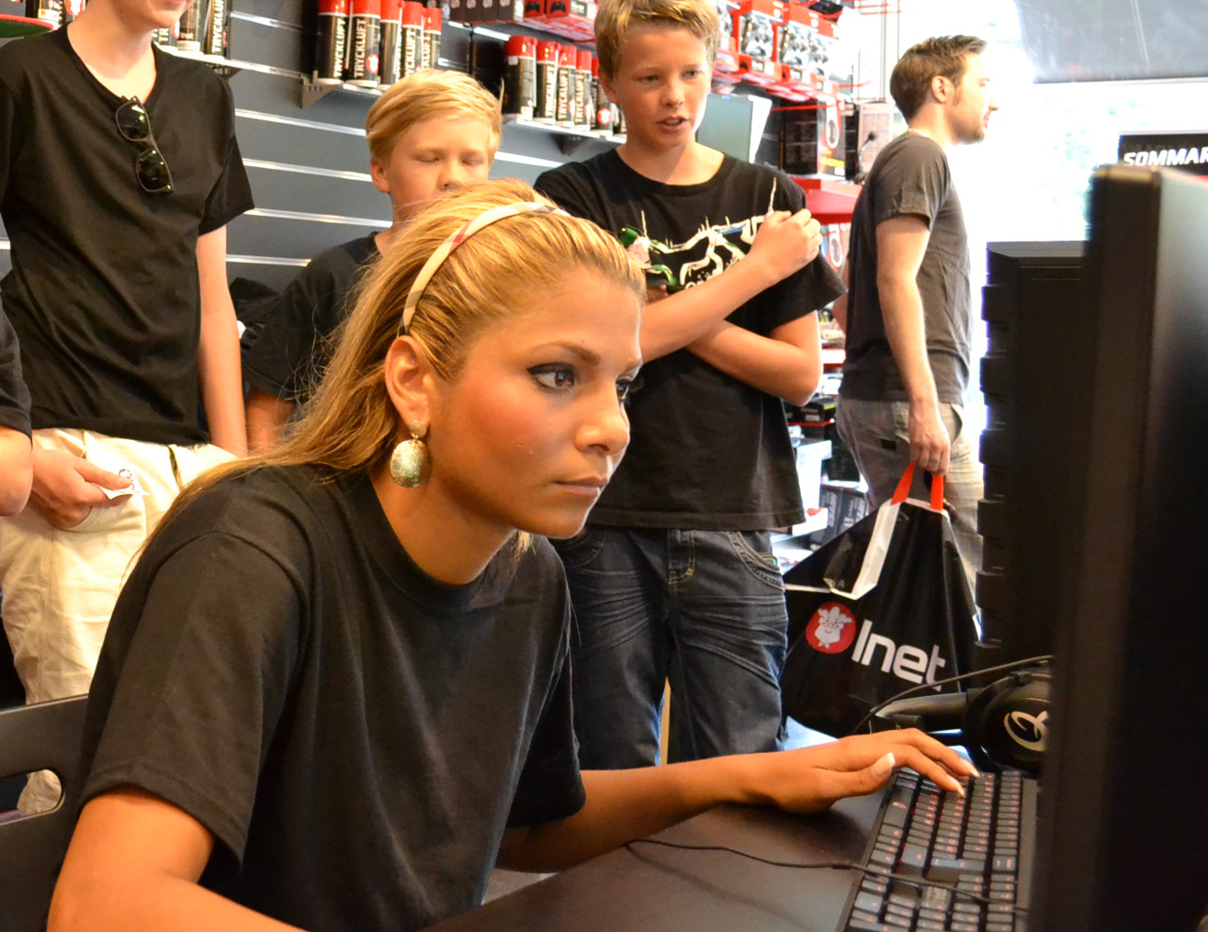  E-sportproffset zAAz utmanar alla som vill och vågar i en match Counter Strike, 16-17 november i Inets butik i Malmö på Lilla Nygatan 7 och 23-24 november i butiken i Torp, Uddevalla.
– Vi räknar med att över 500 personer kommer att besöka oss i helgen i Malmö. Totalt kommer det att spelas omkring 100 matcher under lördag och söndag. Det kommer att vara en rejäl utmaning för de som vågar ge sig på zAAz. Nästa helg åker vi till butiken i Torp, Uddevalla och där hoppas vi på lika många spännande matcher, säger Johan Wahlberg, marknadschef för Inet.

– Jag ser fram emot jätteroliga helger med mycket spel. Och det vore extra kul om fler tjejer vill komma till butikerna och spela mot mig. De ska få bra pepp men också ett rejält motstånd kan jag lova, säger Zainab Turkie alias zAAz.

Inet Malmö har öppet lördag 11-16, söndag 12-16. Lilla Nygatan 7, Malmö.
Inet Torp har öppet lördag 11-16, söndag 12-16. Herrestad Torp 353, Uddevalla

För ytterligare information
Johan Wahlberg, marknadschef, 0739-88 27 29, johan.wahlberg@inet.se
Magnus Sjöbäck, pressansvarig, 070-445 15 99, magnus.sjoback@inet.se

